财税数据模型溯源核对应用实践
阮承萍
【摘要】
国家财政数据由中央级别预算与地方级别预算组成，能够反映某个地区的经济状况，也能反映总体的国民经济，因此研究财政数据能够对经济有更详细的了解，能够把握经济发展的趋势，也能对地方的财政情况作指导。数据溯源如何在财税系统中应用成为当前热点内容。
本文重点关注数据采集与规范，财税数据模型的溯源核对，进行了以下方面的研究：
第一，将数据仓库技术、ETL数据集成技术、Java和Extjs技术等运用到财政管理中，利用数据溯源钻取分析，从源头找出问题，实现财税数据模型溯源核对应用。结合本公司的财政决策支持系统产品开发实例，重点研究了财税数据模型溯源核对应用的结构及功能。
第二，研究溯源系统的数据组织结构，运用数据仓库的思想对财税数据格式进行统一化处理，实现数据一致性，建立了多维度的数据模型。使用ETL技术实现多数据源数据的抽取转化和集成，从而为面向主题的数据组织提供干净的源数据。数据模型命名规范，按功能分类科目或按行政区划查询，实现对收支月报、决算报表、预算执行、总账等分析主题数据的监控。
第三，设计实现基于数据仓库的财税数据模型溯源体系，运用软件工程原理，对财税数据模型溯源需求分析，介绍各个主题的物理表来源，按照分析对象间的业务逻辑和层次关系构建财税数据主题的组织层次结构图，采用PDM图围绕分析对象进行建模。建立系统功能架构，详细分解功能模块，展现各个分析主题的界面和追溯流程。
【关键词】财税数据模型；溯源核对；数据仓库；ETL

一、财税数据模型溯源核对的研究背景和意义

1.1财税数据模型溯源核对的研究背景
本文以财税数据模型溯源核对在本公司的财政决策支持系统产品应用为实例，将数据仓库技术、ETL数据集成技术、Java和Extjs技术等运用到财政管理中，利用数据溯源钻取分析，从源头找出问题，通过追溯方式来查看明细的数据，实现数据仓库与业务系统的溯源核对。

1.2财税数据模型溯源核对的研究意义
建立一个成本可控、数据组织规范化、系统架构可伸缩的财税数据模型溯源系统具有现实意义。从宏观到微观、从粗到细逐级分析财税数据，支撑各项财政综合管理改革工作，全面提升政府财政运行与经济管理的效率和水平。

二、财税数据模型溯源核对的相关技术

2.1数据仓库技术
数据仓库是一个面向主题的、集成的、相对稳定的、反映历史变化的数据集合，用于支持管理决策。数据来源于生产系统数据和各类Excel报表，基于ETL工具、数据建模工具、数据展现工具完成数据处理、存储和利用。数据仓库建设架构图如下：
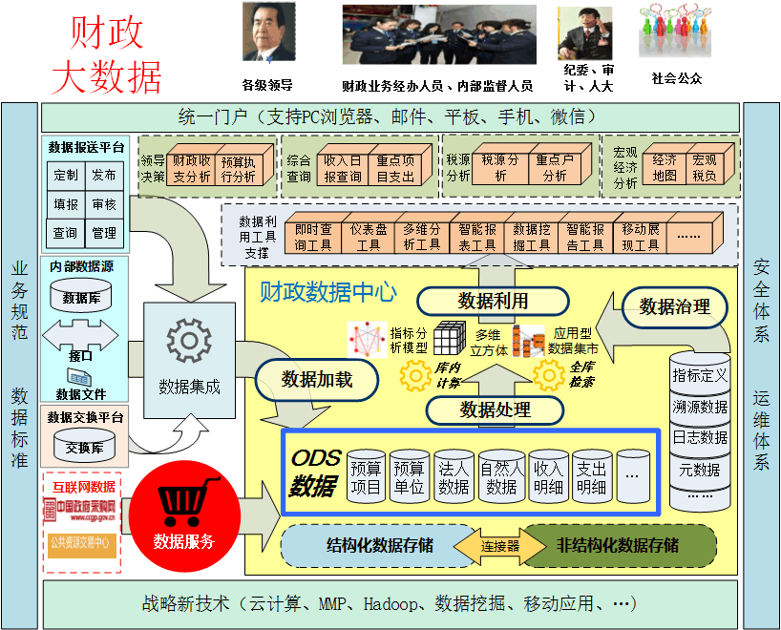
图表 数据仓库建设架构图
数据仓库主要包括数据的采集、存储和利用，分别说明如下：
1、ETL工具。通常采用Kettle工具或存储过程实现增量或定期的数据抽取，对于校验不通过的数据放入异常数据表中备查，全局的维度需要按照规范（如：功能分类编码）的数据进行转换，并存储到对应的主题库源实事表、维度表和基础事实表中。
2、数据建模工具。借助建模工具或数据库物化视图，完成基础事实表的建模或多维数据集的创建。
3、数据展现工具。图表分析主要通过Flash等形式面向领导者展现业务数据；需要基于固定报表工具满足业务人员常用查询和统计报表的需求；通过多维分析将“数据金矿”呈现到核心业务人员面前，由用户自行完成各类数据提取和报表制作。

2.2ETL数据集成技术
ETL，即数据抽取（Extract）、转换（Transform）、装载（Load）的过程，它是构建数据仓库的重要环节。ETL负责将分布的、异构数据源中的数据如关系数据、平面数据文件等抽取到临时中间层后进行清洗、转换、集成，最后加载到数据仓库或数据集市中，成为联机分析处理、数据挖掘的基础。主流软件包括微软SSIS，Oracle的ODI，IBM的DataStage，Infomatica，开源软件Kettle，用友AEDI数据集成软件。
财政数据仓库采集的来自各种各样的数据源，根据分析的需要，同一业务数据也可能有多个来源（如收入有月报、决算、生产系统等多个来源），为了便于识别各个数据的来源，统一整理数据源列表如下：
数据源标识 | 数据源名称
EXP | 预算执行
GL | 总账
MREPORT | 收支月报
YREPORT | 决算年报
INC | 横联收入
FB | 部门预算
GOV | 对标分析
... | ...
图表 采集数据源标识列表
采集数据源标识可以应用于数据采集周期管理、采集业务数据生效日期管理以及采集数据源来源标志等功能。

（一）Excel文件采集
Excel文件采集时，需要先整理excel数据模板，再将excel文件导入数据仓库。Excel数据模板整理时，需要尽可能考虑将excel数据模板做成行扩展，而非列扩展，以保证excel文件导入功能的稳定性。
Kettle目前主要用于excel文件数据采集，kettle采集主要包括以下几个步骤：采集数据源配置—》输出数据源配置—》excel字段与输出数据源表字段映射—》采集job配置等几个步骤。关键操作说明如下：
采集数据源配置：整理好Excel报表文件模板，通过kettle工具的“核心对象->输入->Excel输入”对象获取excel的页签和表头字段。
输出数据源配置：通过kettle工具的“核心对象->输出->表输出”对象配置存储的数据表以及表字段与excel表头字段的映射关系。
转换核心对象：通过kettle工具的“核心对象->转换->设置字段值/剪切字符串/拆分字段/…”等对象，可以在采集数据进行存储时进行相关数据转换、补充操作。
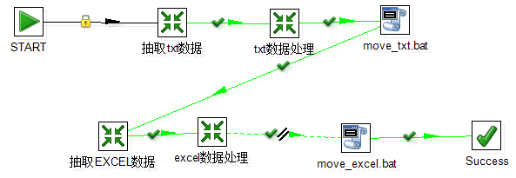
图表 kettle中导入excel与txt的job

图表 kettle中抽取excel数据的transformation
Kettle采集适用于定期自动采集分区划、分年月的财政excel报表文件和txt数据，针对历史excel文件数据，一般通过手动一次性导入更为方便。

（二）生产系统数据采集
生产系统数据采集主要是针对生产系统数据库数据的采集，生产系统数据采集主要包括数据抽取任务的开发和数据抽取任务的管理。

1、维度表数据采集任务
根据维度业务类型的特殊，维度表数据的抽取方式也不一样，不同维度的抽取列表如下：
维度采集方式 | 相关维度 | 说明
初始化生成 | 日期、年月 | 值集具有规律性的、通用性的、简单的
从基础数据手工定期维护采集 | 区划、资金性质、业务处室、产业行业、企业注册类型、支付方式、预算来源、指标类型、收入级次、征收机关类型 | 封装基础数据源表视图，创建基础数据抽取存储过程包，将基础数据抽取到相应维度表。
从主题表自动增量采集 | 预算单位、收入科目、支出科目、经济分类、预算项目
图表 维度抽取方式列表
在实际项目中，根据维度业务类型的不同，选择不同的采集方式进行开发，并根据采集方式采取不同的执行方式。
初始化生成：一般在项目初始化时一次性生成，后续基本不需要再维护。
从基础数据手工定期维护采集：一般通过封装基础数据源表视图，创建维度采集任务（维度存储过程开发包），再将维度采集任务在ETL任务管理中进行注册，设置采集频率。
从主题表自动增量采集：一般在业务数据采集任务中触发，采集业务数据时，遵守维度数据增量采集规则进行处理。
针对维度增量采集，维度表数据采集时遵循的规则包括：维度表的值集只增加和修改，不能删除；以本区划和本年度的值集为基础值集；本年度存在代码和名称冲突时使用最新的名称；历史年度的代码在本年度没有使用且层次关系不存在冲突时增加到维度表中。

2、业务数据采集任务
业务数据采集任务主要是指从相关业务系统中采集业务数据，业务数据采集任务的开发过程主要如下：
（1）分析抽取的业务数据源是否在数据源设计的范围内。
（2）修改数据源连接db link，将数据源连接指向实际的业务生产库。
（3）将业务生产库数据抽取到主题表（主题表存储过程开发包），根据不同的业务数据应用情况，采取不同的抽取方式，常见抽取方式如下：
- 从生产库（一般在数据仓库中封装数据源源表视图）抽取到主题表。
- 从生产库抽取到临时区，再通过临时区抽取到主题表。
- 从主题表抽取维度属值到维度表。
（4）将主题表数据抽取到事实表（事实表存储过程开发包），根据不同的业务数据应用情况，采取不同的抽取方式，常见抽取方式如下：
- 从主题表抽取到事实表。
- 从事实表抽取到应用汇总表。
- 从主题表抽取到应用汇总表。

三、财税数据模型溯源核对的设计与实现
我们制作了财税数据各主题的PDM模型，包括月度收支，总账，预算执行，收支决算，公共维度，后台管理等主题。为了便于JAVA编码，根据表名和主键获取溯源信息，数据仓库中各表的主键都设为ID，增加一列：business_id(溯源信息)，存储：来源表名#来源表主键名#来源主键值，如concat('SBJ_GL_REMAIN#ID#',zh_concat(ID)) as uid，其中函数zh_concat(ID)实现列转行。数据仓库每条记录来源方式有4种：
- 物理表来源多张表，1条记录来源1张表，如预算执行事实表。
- 物理表来源多张表，1条记录来源多张表，如总账汇总表。
- 物理表来源1张表，1条记录来源1张表的多条记录。
- 物理表来源1表，1条记录来源1张表的1条记录。
另外，业务系统只存了14年以后的数据，可通过溯源核对模块追溯查询。数据仓库中13年以前的历史数据，由于业务系统没有数据，无法核对。
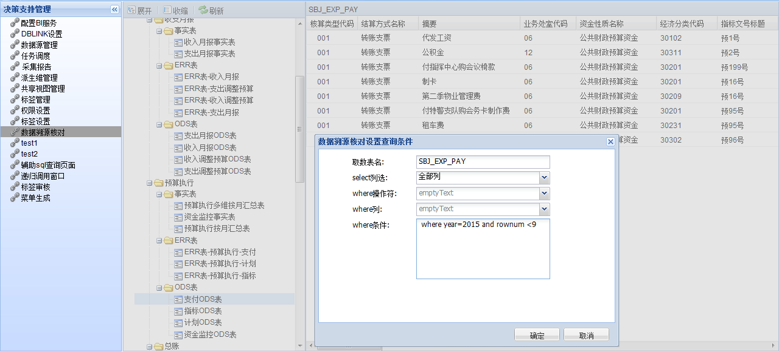
图 数据溯源核对设置查询条件
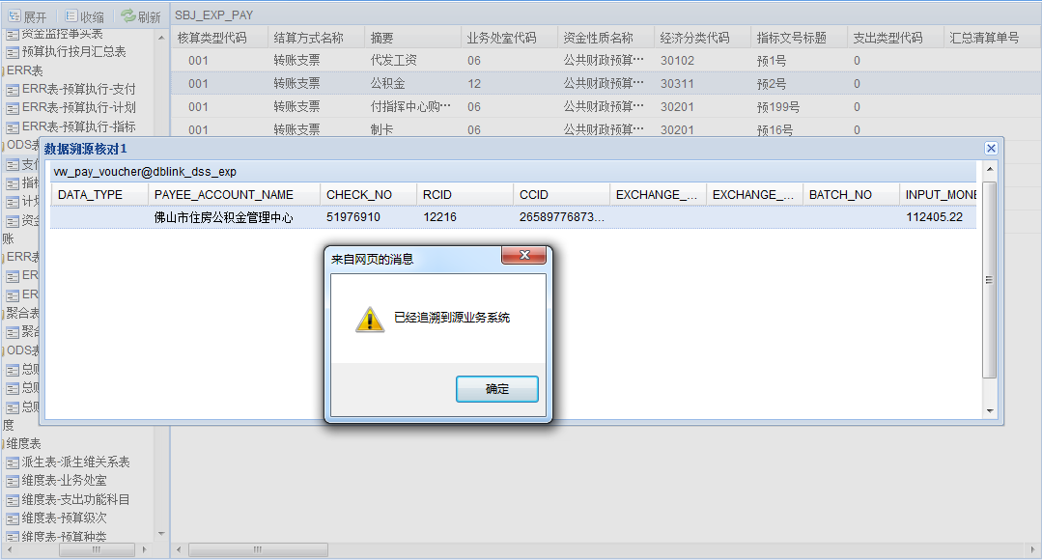
图 数据溯源核对结果图

参考文献：
[1]罗玉绯. 检测数据的可追溯性研究[J].江苏科技信息,2014,08:50-51.
[2]张卫华,方幼林,杨冬资,店世渭,余立波,付强. 数据仓库ETL过程支撑框架研究[J].计算机科学,2002,08(29):82-84.
[3]张宪乐,王雷.数据仓库在农产品追溯系统中的应用概况[J].湖北农业科学,2013，52 (21):5126-5129.
[4]明华,张勇,符小辉.数据溯源技术综述[J].小型微型计算机系统,2012,09:1917-1923.
[5]倪静.语义Web环境下基于模型的数据溯源研究[D].中国农业科学院,2014.
[6]陈磊.溯源数据压缩存储研究[D].华中科技大学,2013.
[7]徐俊刚,裴莹.数据ETL研究综述[J].计算机科学,2011,04:15-20.
[8]江道平.宏观经济预测、财政风险评估与财政风险控制决策研究[D].重庆大学,2004.
[9]林荫华.基于物元评价模型和群决策集结算法的地方财政风险评估与辅助决策研究[D].重庆大学,2005.
[10]马文杰.财政决策支持系统的设计和实现[D].山东大学,2012.
[11]杜媛媛.数据仓库技术在财政决策支持系统中的应用研究[J].科技广场,2013,06:64-69.
[12]毕瑞祥,孙君鹏.建立财政决策支持系统的策略分析[J].中国管理信息化(综合版),2007,11:70-72.
[13]索秀芳.系统理论与教育财政决策过程[J].辽宁教育行政学院学报,2006,11:62-63.
[14]李伟庆.公安应急管理的财政保障机制研究[D].财政部财政科学研究所,2011.
[15]厚继勇.铁岭市财政管理信息一体化发展现状及对策研究[D].大连理工大学,2013.
[16]钱卫平.财政决策的系统分析[J].中央财政金融学院学报,1993,06:24-26.
[17]陈化.数据仓库、数据挖掘在财政系统中的应用[J].长春工程学院学报(自然科学版),2015,03:124-128.
[18]董连胜,吕鸿范,王振元.辽宁财政决策支持系统的设计与实现[J].计算机系统应用,1994,04:2-5.
[19]吴萍.财税数据中心建设项目管理研究[D].天津大学,2012.
[20]张明康.大数据应用于政府统计的探索与实践——基于财税数据应用的研究[J].调研世界,2014,03:45-47+64.

